I

2-

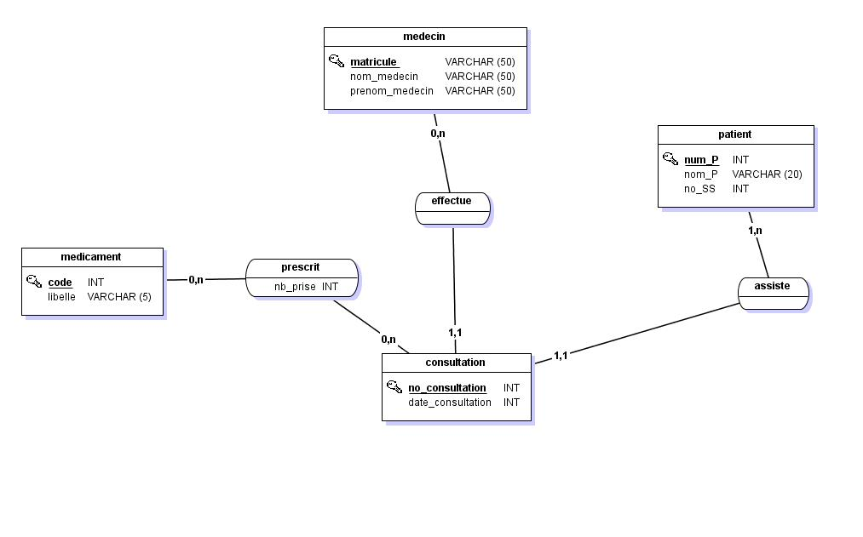

3-

1. Oui, un médecin peut effectuer plusieurs visite car la cardinalité est (0.n)
2. Non , car dans une consultation il peut recevoir un et un seul patient
3. Oui, il peut prescrire plusieurs medicaments dans une meme consultation car la cardinalite est (o,n)
4. Oui, parceque (0.n) médecin peuvent préscrire (0.n) médicaments

4-

A)

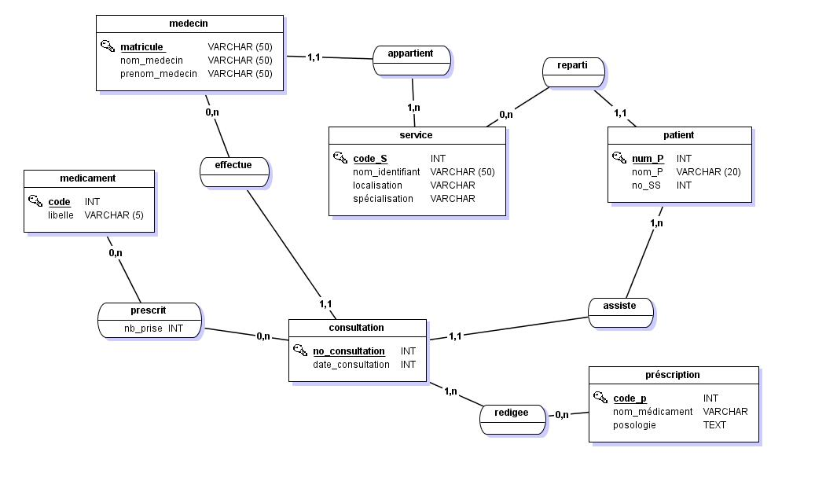

B)

* Oui
* Non
* Oui
* Non
* Oui

II

1-

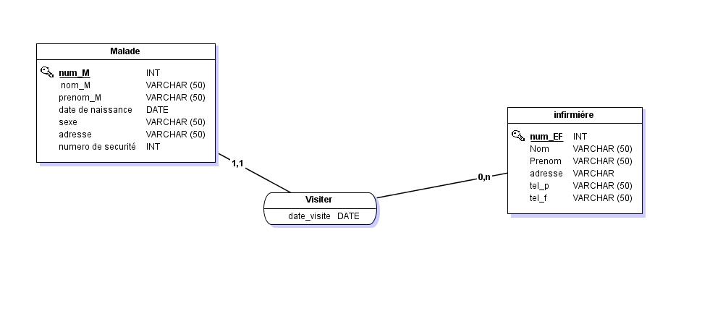2-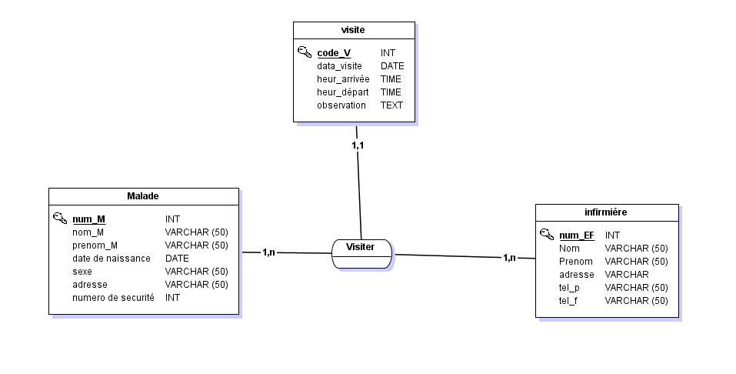

3-

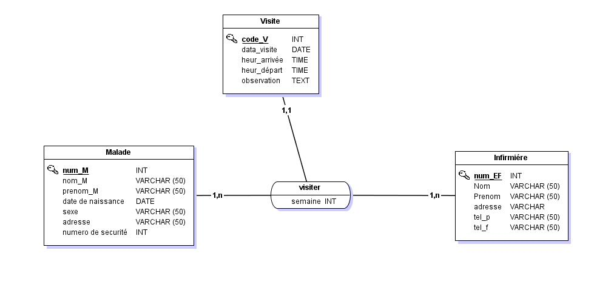

4-

